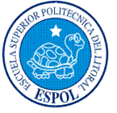

Centro de Educación Continua

Diplomado de Gestión de Proyectos

IV Promoción

TEMA DE TESIS

MICROEMPRESAPROCESADORA DE PASTA DE CACAO

“FEBRES CORDERO”

Autor:

Laura Ayovi Vernaza

Guayas – Guayaquil

2006

